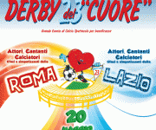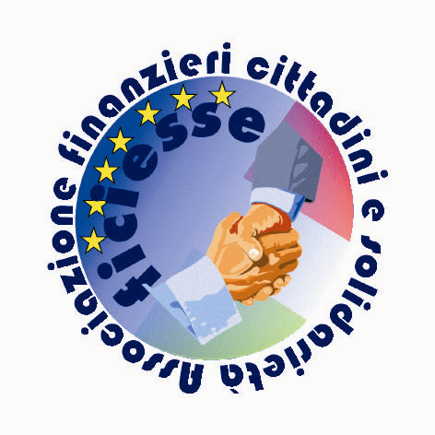

FICIESSE SAN MATTEO ONLUS (www.ficiessesanmatteo.it) partecipa alla manifestazione di solidarietà Derby del Cuore in programma il 20 Maggio 2013, ingresso dalle ore 18,00, allo Stadio Olimpico di Roma.

Una rappresentanza calcistica della Ficiesse San Matteo ONLUS disputerà un incontro nello spazio d’attesa del Derby del Cuore tra attori, cantanti, calciatori e simpatizzanti di Roma e Lazio, previsto per le ore 20,30.

La Sezione Territoriale Ficiesse Roma Anagnina seguirà la squadra e curerà la vendita dei biglietti - 2,50 euro (ingresso: Curva sud e Distinti M. Mario sud).

Per informazioni:

roma.anagnina@ficiesse.it

cell. 3346485496 (Mimmo)

cell. 3346442110 (Patrizio)

Tel. 06-7915251 (Diamond Cafè, via G. Spada 2 – Ciampino, RM)
Dona il tuo 5 per mille, per noi è tanto!

